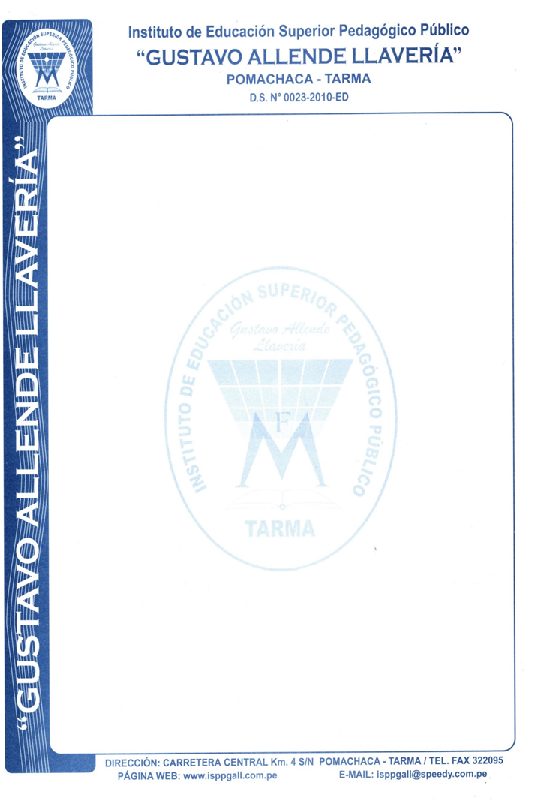

“AÑO DE LA RECUPERACIÓN Y CONSOLIDACIÓN DE LA ECONOMIA PERUANA”

CONSTANCIA DE ESTUDIOS

LA SECRETARIA ACADÉMICA DEL INSTITUTO DE EDUCACIÓN SUPERIOR PEDAGÓGICO PÚBLICO “GUSTAVO ALLENDE LLAVERÍA” de Tarma:

QUIEN SUSCRIBE:

HACE CONSTAR

Que, {{NOMBRES_APELLIDOS}} es estudiante regular de esta Casa de Formación Magisterial identificado con D.N.I N° {{DNI}} con domicilio en {{DOMICILIO}} de Tarma, quien cursa estudios superiores a partir del I al {{SEMESTRE_RANGE}} Semestre Académico Sección “A” Turno {{TURNO}} en el Programa de Estudios de {{CARRERA}} con código de matrícula N° {{CODIGO_MATRICULA}}.

Se expide la presente a solicitud del interesado, para los fines que estime por conveniente a los {{DIA}} días del mes de setiembre del {{ANIO}}.

